【参训必读】——如何登录、学习
一、登录
A．老用户：在本网络平台参加过2015-2016年全员远程培训（除参加201、202子项目）的学员可直接登录，用户名：身份证号码，密码：身份证号码后6位。
B．新用户：2015-2016年从未在本平台注册过的，必须新注册获得用户名+密码再加入项目。如何注册如下：
进入项目主页，点击右上角“注册”按钮。
跳转到“注册新用户”的操作页面，
根据页面提示，填写相关信息，点击“同意以下条款”完成注册。注册页面如下：
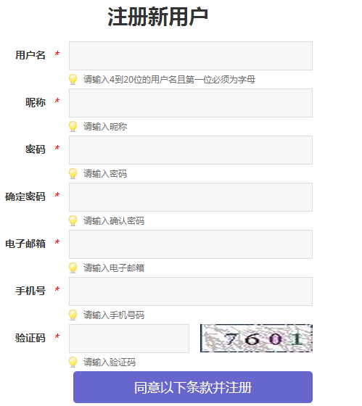
此时您就拥有了“用户名”和“密码”，若要进入项目开展学习，需要先“加入项目”。
二、如何加入项目
获得用户名及密码后即可登录，点击项目首页右上角“登录”按钮，进入用户登录页面，输入用户名、密码及验证码进行登录。
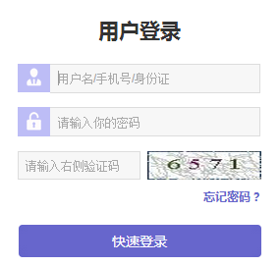
登录后，在“个人中心”页面，找到“加入项目”按钮，进入到加入项目页面，选择“注册码激活”输入您所得到的项目注册码，点击“提交”按钮，即可看到“项目名称”、“项目介绍”。
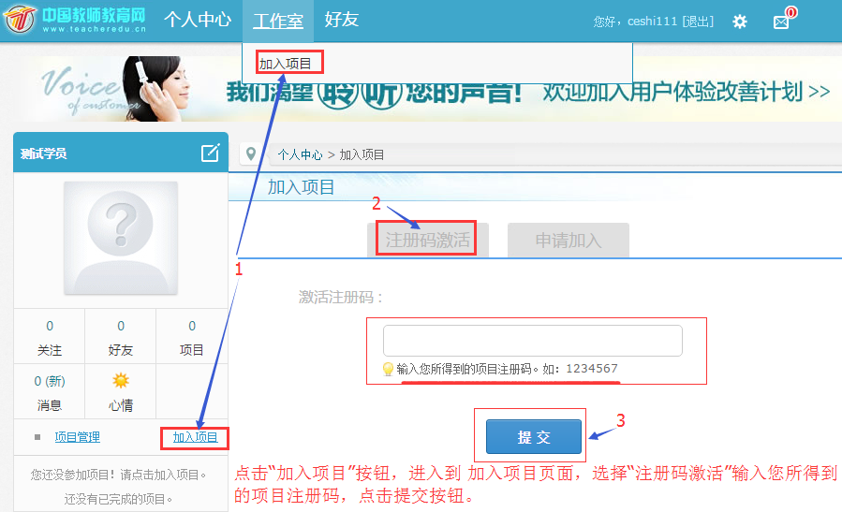
核对无误后点击“确定”跳转到个人信息录入界面，填写正确的个人信息。
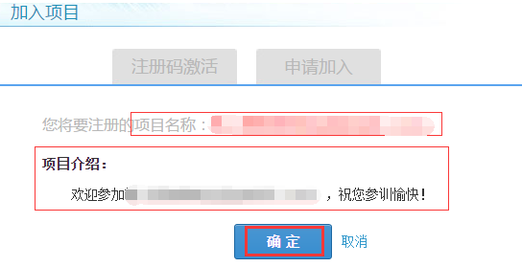
按照实际情况，完善个人参训信息
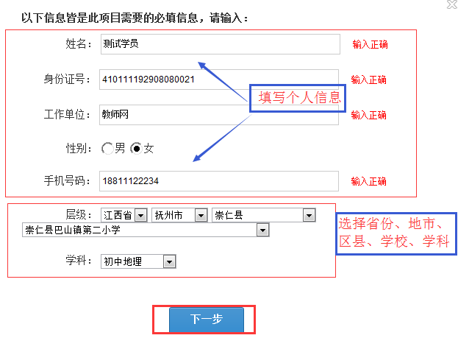
信息填写之后，点击“下一步”按钮，即可成功激活项目，点击“进入学习”，进入个人工作室，如下图
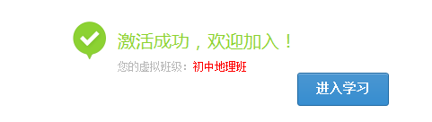
温馨提示：
1.如有问题可联系客服400-010-0910进行处理，或发送问题至咨询邮箱
zixun@teacheredu.cn。
2. 建议老师们按照公告中的【考核方案】有目的开展学习。

